ER DIagram

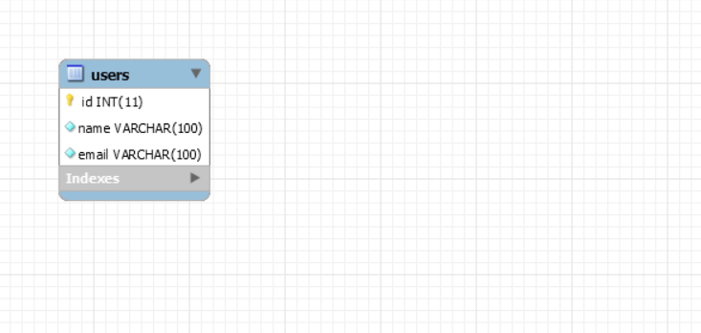

ไดอาแกรมของโปรแกรม

จัดรูปแปบ

จัดรูปแปบ

ส่งข้อมูล

เรียกใช้ database

ใช้เชื่อมต่อ database

ใช้เชื่อมต่อ database

Stlye.css

Login.ejs

Chat.ejs

Index.js

Database.js

Data Dictionary

ไฟล์ database.js --------ใช้ทำการเชื่อมต่อกับ database

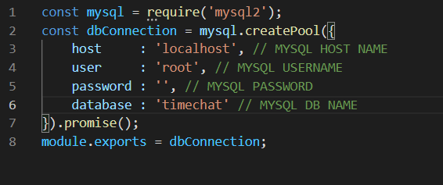

ไฟล์ index.js --------- รับข้อมูล และทำการส่งข้อความ ใช้ในการ login ใช้สำหรับปุ่ม logoutส่งค่าไปให้severเมื่อมีคนพิมพ์ มีคนconnect หรือมีคนdisconnect

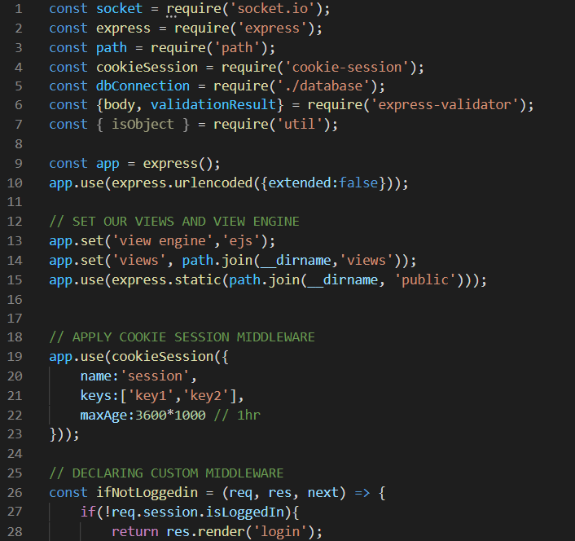

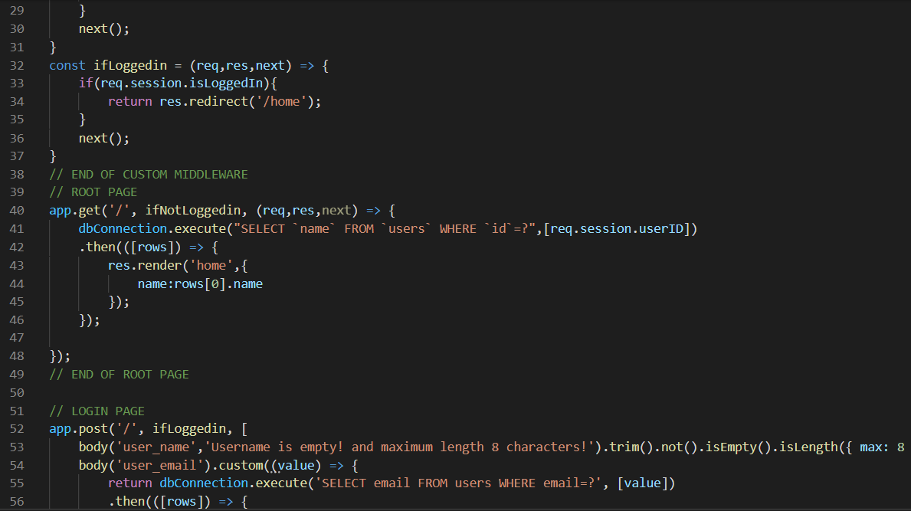

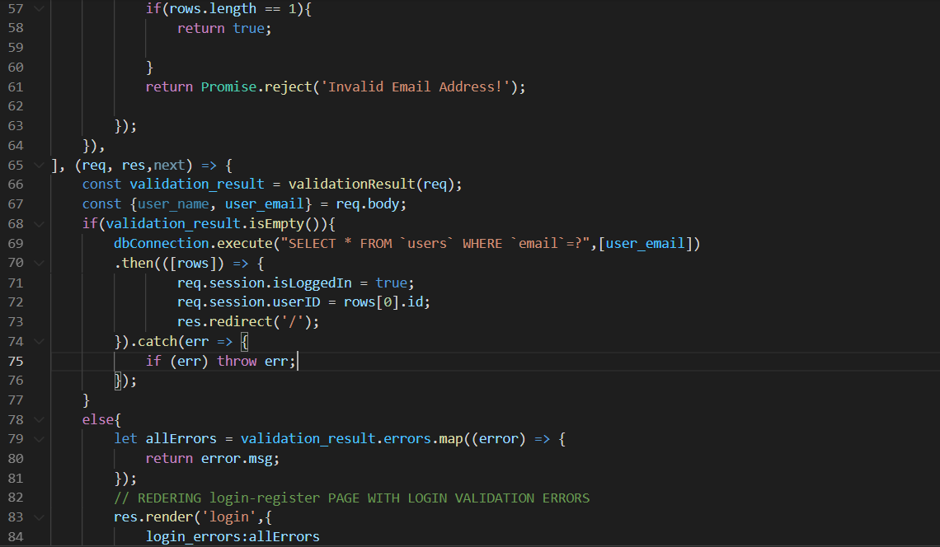

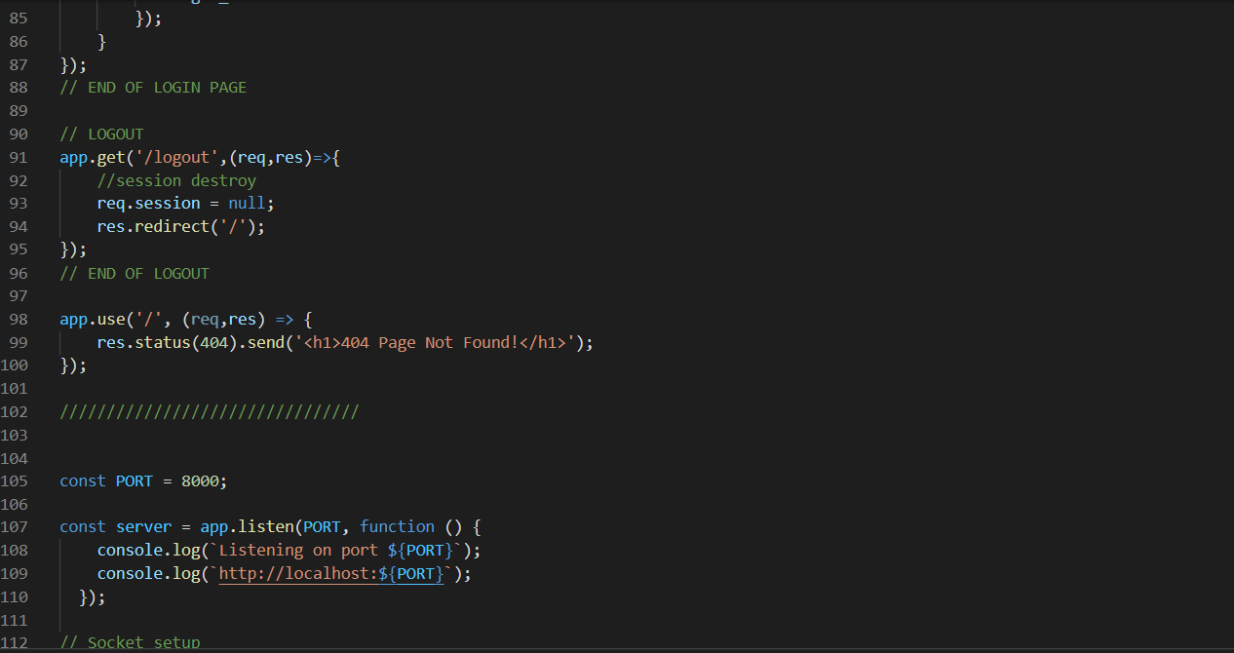

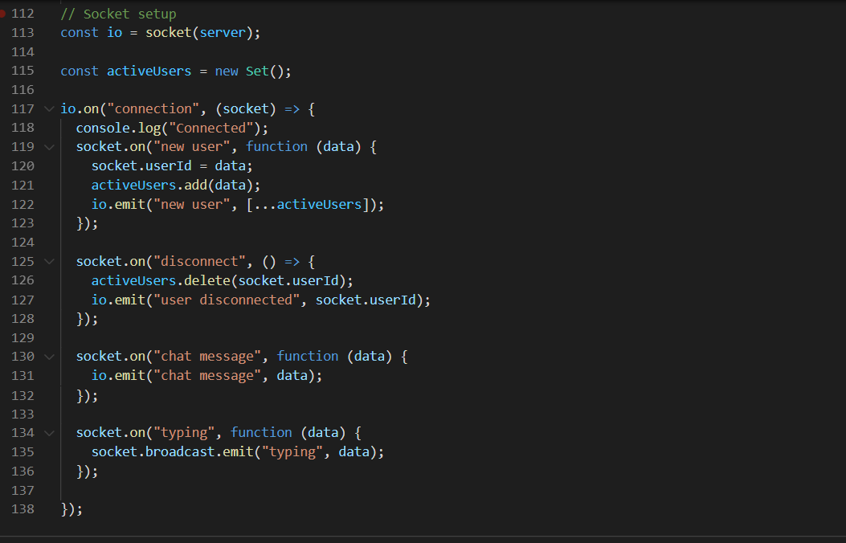

ไฟล์ home.ejs

--------link ไปยัง style.css

--------แสดง user ที่ต่อเข้ามาโดยรับข้อมูลจ่ากdatabase

--------แสดง realtimechat

--------แสดงข้อความขึ้นหากมีคนกำลังพิมพ์

--------ช่องใส่ message

--------ปุ่ม send เพื่อส่งข้อความ

--------user ที่ connect และแสดงuserทั้งหมด

--------การแชทจะมีการระบุเวลาที่ส่ง และประวัติการแชท

--------แสดงการทำงานของ Chat room

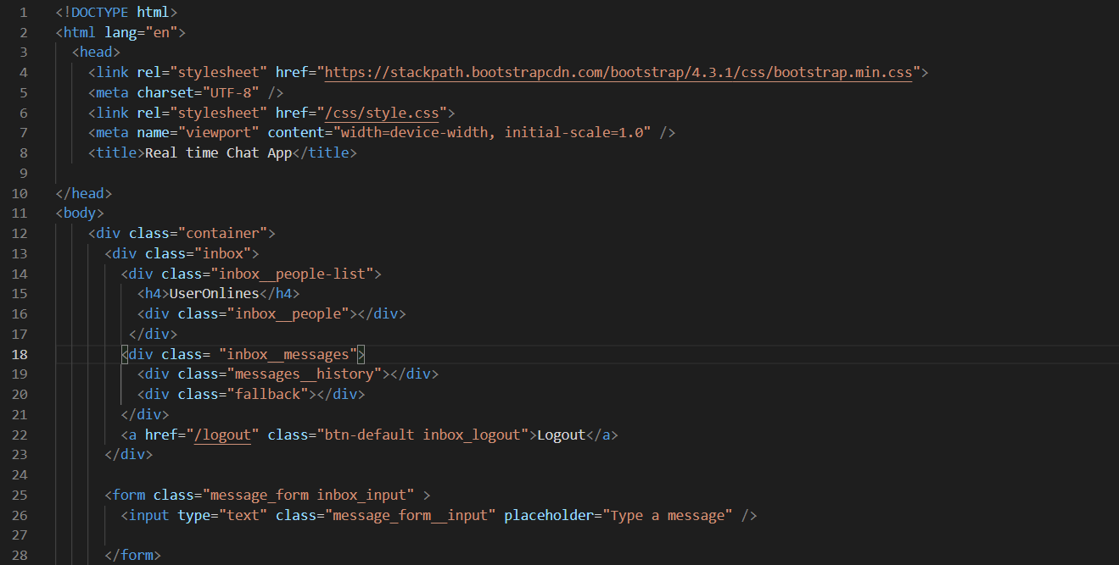

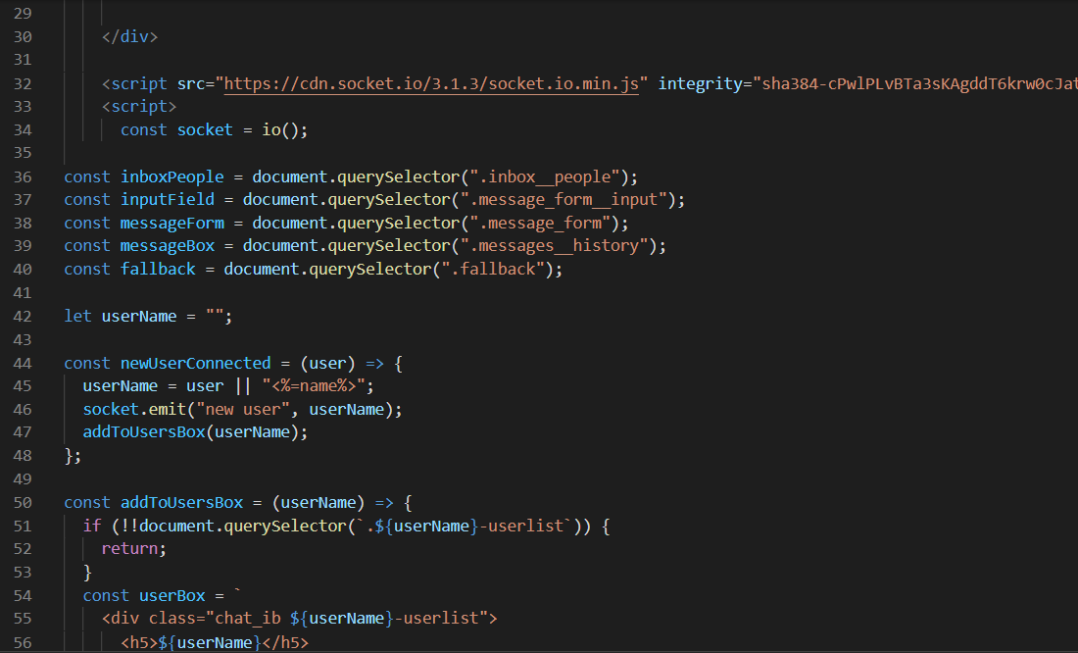

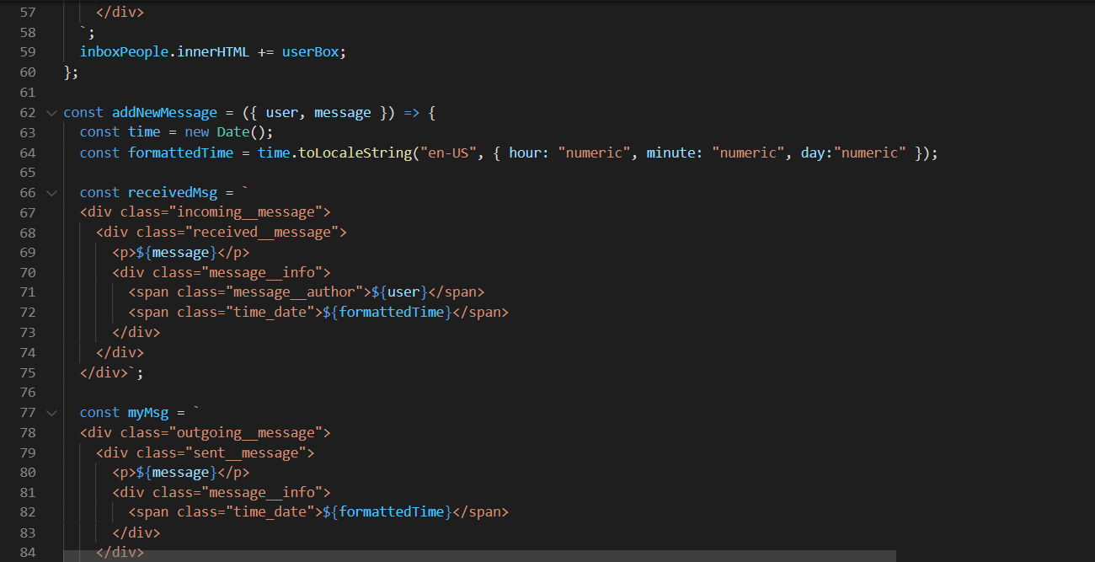

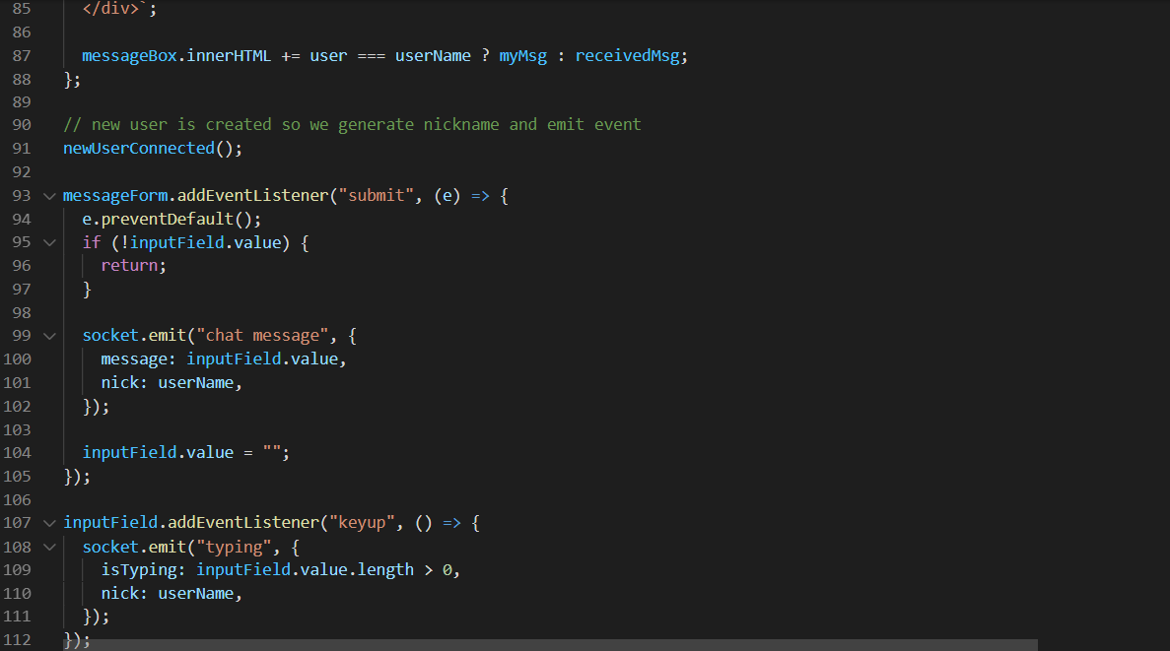

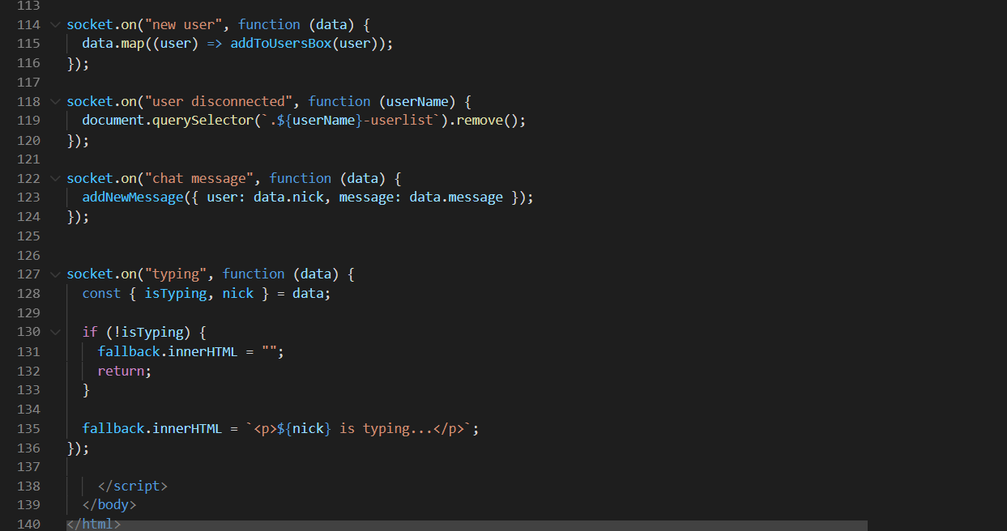

ไฟล์ style.css

--------ใช้ทำการจัดรูปแบบ ui ตกแต่งหน้า ui จัดสี จัดขนาด จัดตำแหน่ง

* {

    margin: 0;

    padding: 0;

    box-sizing: border-box;

    font-family: 'Nunito', sans-serif;

}

html, body {

    background: linear-gradient(120deg, rgb(247, 248, 248), rgb(240, 240, 245));

    overflow: hidden;

}

.container{

    display: flex;

    justify-content: center;

    align-items: center;

    flex-direction: column;

    height: 100vh;

    width: 100vw;

  }

  .inbox {

      width: 600px;

      height: 75%;

      border-radius: 0.2em;

      position: relative;

      box-shadow: 1px 1px 12px rgba(10, 6, 6, 0.877);

  }

  form {

    background: linear-gradient(120deg, rgb(60, 241, 238), rgb(20, 16, 230));

    }

  .inbox_input {

      width: 600px;

      border-radius: 0.1em;

      position: relative;

  }

  .inbox_logout {

      margin: 40px;

      bottom: -20px;

      position: absolute;

      right: 0;

  }

  .message_form__input{

    background: rgba(241, 241, 241, 0.486);

      position: absolute;

      bottom: 0;

      left: 0;

      border: none;

      width: 50%;

      padding: 1.2em;

      outline: none;

      color: rgba(3, 1, 1, 0.9);

      font-weight: 300;

  }

  .chat_ib{

      float: left;

      text-align: left;

      margin: -0.25em 2em;

      font-size: 0.7em;

      font-weight: 300;

      color: rgb(245, 238, 238);

      width: 200px;

  }

  .inbox__people-list-bot{

      border-radius: 0.2em;

      position: relative;

  }

  .inbox__people-list {

      background: rgb(17, 1, 1);

      width: 25%;

      height: 100%;

      float: right;

      border-top-right-radius: 0.2em;

      border-bottom-right-radius: 0.2em;

  }

  .inbox__people-list h4 {

      background: rgba(31, 238, 245, 0.863);

      color: rgba(255, 255, 255, 0.9);

      font-size: 0.9em;

      padding: 1em;

      margin: 0;

      font-weight: 300;

      text-align: center;

  }

  .inbox__messages::-webkit-scrollbar-track

  {

      -webkit-box-shadow: inset 0 0 6px rgba(0,0,0,0.3);

      background-color: #F5F5F5;

  }

  .inbox__messages{

    overflow-y: scroll; /* Show vertical scrollbar */

    overflow-x: hidden; /* Show horizontal scrollbar */

  }

  .outgoing__message , .incoming__message {

    background: linear-gradient(120deg, rgb(253, 253, 253), rgb(253, 253, 253));

      padding: 1em 0;

      height: auto;

      width: 60%;

      border-radius: 5px;

      margin: 2em 1em;

  }

  .outgoing__message {

      float: right;

  }

  .incoming__message {

      float: left;

  }

  .sent__message {

      color: rgb(22, 1, 1);

      font-size: 1em;

      margin: 0 1em;

  }

  .received__message {

      color: rgb(0, 0, 0);

      font-size: 1em;

      margin: 0 1em;

  }

  .message__info{

    margin: 0 2em;

  }

  .message__author,.time_date{

      color: rgb(22, 0, 0);

      font-size: 0.5em;

      margin: 1 0em;

  }

ไฟล์ login.ejs

--------ช่องinput ใส่ name

--------ช่องinput ใส่ email

--------3.ปุ่ม Enter

--------ใส่ข้อมูลจนครบแล้ว แล้วกดปุ่มจะทำการส่งข้อมูลไปยัง database

<!DOCTYPE html>

<html lang="en">

<head>

    <link rel="stylesheet" href="https://stackpath.bootstrapcdn.com/bootstrap/4.3.1/css/bootstrap.min.css">

    <meta charset="UTF-8">

    <meta http-equiv="X-UA-Compatible" content="IE=edge">

    <meta name="viewport" content="width=device-width, initial-scale=1.0">

    <title>Login</title>

<style>

</style>

</head>

<body>

    <div class="container p-5">

        <h1 class="text-center mb-5 text-uppercase text-muted">Welcome to  Real Time Chat</h1>

            <div class="text-uppercase center">

              <form action="" method="POST">

                <div class="form-group">

                  <label for="_email">What Your Name??</label>

                  <input type="text" name="user_name" id="_rname" class="form-control" placeholder="Name" rnodeequired>

                </div>

                <div class="form-group">

                  <label for="_email">Email Address</label>

                  <input type="text" name="user_email" id="_email" class="form-control" placeholder="Email" rnodeequired>

                </div>

                <% if (locals.login_errors) {

                  login_errors.forEach(function(error_msg){ %>

                  <div class= "alert alert-danger" role="alert"><%= error_msg %></div>

                <% });

                } %>

                <button type="submit" class="btn-danger">Enter Chat</button>

            </form>

        </div>

    </div>

</body>

</html>